
MARATON Jana Buly

datum: 22. 2. 2020
místo : Orlovna Moravské Budějovice, Chelčického 885
prezentace: od 8:30 hod.
start: od 10:00 hod. – 50, 100, 200, 600 m
v 10:00 hod – 42195 m kategorie muži a ženy D,E a běžci kteří budou chtít startovat dřív
v 11:00 hod. – 42 195 m
v 11:15 hod. – 1 000, 2 000, 5 275 m

kategorie:

50 m | benjamínci | r. 2015 a mladší | 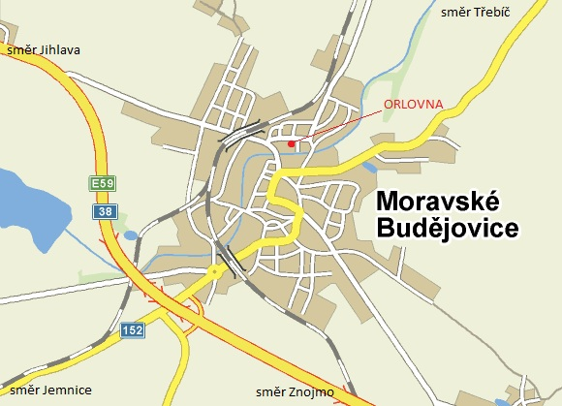
50 m | atletická školka | r. 2013-2014
100 m | minipřípravka | r. 2011-2012
200 m | přípravka | r. 2009-2010
600 m | mladší žákyně a žáci | r. 2007-2008
1 000 m | starší žákyně a žáci | r. 2005-2006
2 000 m | dorostenky, dorostenci | r. 2003-2004
5 275 m | junioři, juniorky | r. 2001-2002
5 275 m | lidový běh ženy, muži | bez rozdílu věku
42 195 m | muži A | r. 2000-1981
 | muži B | r. 1980-1971
 | muži C | r. 1970-1961
 | muži D | r. 1960-1951
 | muži E | r. 1950 a starší
42 195 m | ženy A | r. 2000-1986
 | ženy B | r. 1985-1976
 | ženy C | r. 1975-1966
 | ženy D | r. 1965-1956
 | ženy E | r. 1955 a starší
Speciální kategorie: kněží, hendikepovaní

Trasa závodu: 50, 100, 200 a 600 m na ul. Chelčického
1 000 m a 2 000 m mají otočky na trase hlavního závodu
5 275 m od orlovny do Lukova /otočka u sochy anděla/ a zpět
maraton 8 kol
Občerstvení: v prostoru startu a cíle
Ceny: první tři v kategorii, všichni maratonci pamětní medaile
Startovné: maraton 200 Kč, členové Orla 150 Kč,
kratší tratě 50 Kč, členové Orla 20 Kč, domácí členové Orla 0 Kč

Organizuje: Orel jednota Moravské Budějovice, tel. 607438787 www.orelmb.cz
Informace: Jaroslav Scherrer, tel. 775939005 jasch@centrum.cz

Závodí se na silnici za běžného provozu, účastníci startují na vlastní nebezpečí.

Běh se uskuteční za podpory: firmy FERRUM s.r.o.
Město Moravské Budějovice, kraj Vysočina a Jihomoravský kraj.

